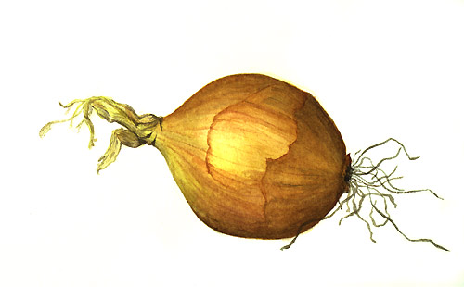**Vragen document uien deel 1**

**Inhoud:**

**Hoofdstuk 1 Inleiding**

**Hoofdstuk 2 Ontwikkeling en groei**

**Hoofdstuk 3 Keuze perceel en vruchtwisseling**

|  |
| --- |
| **Hoofdstuk 1 Inleiding** |

1. Tot welk geslacht behoort de ui?

*Klik hier als u tekst wilt invoeren.*

2. De ui behoort tot de lookfamilie. Noem nog eens 4 planten die tot deze familie behoren?

*Klik hier als u tekst wilt invoeren.*

3. Waar komen de uien van oorsprong vandaan?

*Klik hier als u tekst wilt invoeren.*

4. Waarom bevriest een ui niet zo snel?

*Klik hier als u tekst wilt invoeren.*

5. De ui is een 2-jarige plant. Wat houdt dat in?

*Klik hier als u tekst wilt invoeren.*

6. Noem 3 verschillen tussen de teelt van gewone zaaiuien en de teelt van zilveruien!

*Klik hier als u tekst wilt invoeren.*

7. Hoeveel zaaizaad wordt gebruikt voor de teelt van 1e jaars plantuien?

*Klik hier als u tekst wilt invoeren.*

|  |
| --- |
| **Hoofdstuk 2 Ontwikkeling en Groei** |

Bekijk eerst de video over het groeiproces van de ui.

8. Door welke 3 factoren wordt de bolvorming beïnvloed?

*Klik hier als u tekst wilt invoeren.*

9. Bij welke daglengte gaan de in Nederland geteelde uien over tot bolvorming?

*Klik hier als u tekst wilt invoeren.*

10. Welke invloed heeft de temperatuur op de bolvorming?

*Klik hier als u tekst wilt invoeren.*

11. Nadat de uien overgegaan zijn in de fase van bolvorming, gaat de spruit in rust. Hoe komt

dat?

*Klik hier als u tekst wilt invoeren.*

12. Onder welke omstandigheden kunnen de zaaiuien soms al in het 1e jaar tot bolvorming

overgaan?

*Klik hier als u tekst wilt invoeren.*

13. Tot op welke diepte zijn vrijwel alle wortels van de ui te vinden?

*Klik hier als u tekst wilt invoeren.*

14. Tot welk moment blijven uien bladeren ontwikkelen?

*Klik hier als u tekst wilt invoeren.*

15. Wat verstaan we onder het “strijken” van de uien?

*Klik hier als u tekst wilt invoeren.*

|  |
| --- |
| **Hoofdstuk 3 Keuze perceel en vruchtwisseling** |

16. Welke percelen genieten de voorkeur voor de teelt van zaaiuien?

*Klik hier als u tekst wilt invoeren.*

17. Welke percelen zijn ongeschikt voor de teelt van uien?

*Klik hier als u tekst wilt invoeren.*

18. Wat is de minimale teeltfrequentie voor de teelt van uien?

*Klik hier als u tekst wilt invoeren.*

19. Welke gewassen zijn, in verband met de kans op vermeerdering van stengelaaltjes, als

voorvrucht voor uien riskant?

*Klik hier als u tekst wilt invoeren.*

20. Waarom kun je beter geen uien telen op gescheurd grasland?

*Klik hier als u tekst wilt invoeren.*